Преимущества и недостатки межкомнатных дверей с наполнение гофрокартон (сотовый наполнитель).

На данный момент у нас в ассортименте следующие двери имеют наполнение гофрокартон (все это фабрика «СДТ» г. Санкт-Петербург):

* Арабеска
* Весна
* Волна
* Норд
* Октава
* Орион
* Палитра
* Рейн
* Сатурн
* Сафари
* Соло

Что собой представляет сотовый наполнитель.

Для производства сотовых наполнителей используют прессованный картон. Внутренняя структура материала состоит из большого количества ячеек, имеющих чаще всего форму шестигранника. Изделие в разрезе напоминает пчелиные соты.

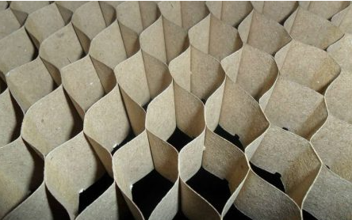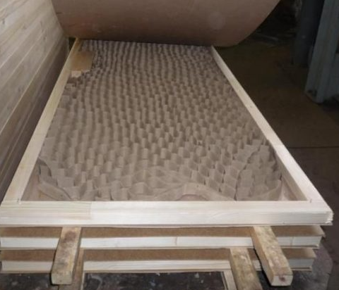

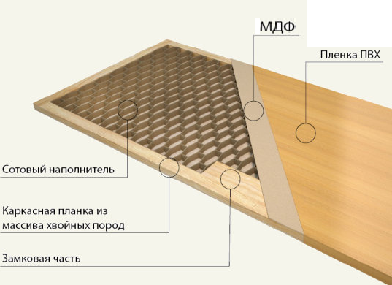

Преимущества межкомнатных дверей с наполнение гофрокартон (сотовый наполнитель).

1. Низкая цена. Стоимость материала значительно снижена благодаря его ячеистой структуре, так как внутреннее пространство дверной конструкции заполняется не в полном объеме– отсюда и низкая стоимость.
2. Малый вес изделия. Для изготовления наполнителя используют гофрокартон, который отличается незначительной массой. Дополнительная легкость изделия достигается благодаря его полой структуре.
3. Материал является абсолютно экологически безопасным для природной среды, не выделяет токсичные вещества, не представляет опасности человеческому здоровью

Недостатки межкомнатных дверей с наполнение гофрокартон (сотовый наполнитель).

1. Недостаток сотового заполнителя – его звукоизоляционные свойства. Если попытаться оценить по пятибалльной шкале, то мы поставили бы 2-3 балла.
2. Ещё один недостаток заполнителя заключается в том, что его используют для удешевления производства двери. Отсюда относительная дешевизна.
3. Абсолютно неустойчивость к влаге. Такие двери не рекомендуют для установки в сан узлы, прочие влажные помещения. Такие двери нельзя ставить в процессе ремонта, связанного с использованием строительных смесей, которые увеличивают влажность в помещении. Недостаток данного материала — чувствительность к воздействию влаги, полностью разрушающей материал.
4. При повреждении покрытия полотна и/или погонажа – оно неремонтопригодно.
5. Полотна с сотовым наполнением прогибают под собственным весом из-за того, что полотно не полностью заполнено (см. фото выше, гофрокартон ячеистый, что не позволяет полностью заполнить полотно).
6. Пустотелое наполнение недопустимо к применению в дверях с повышенными требованиями к эксплуатационной нагрузке.
7. Низкая механическая прочность (низкая прочность — оборотная сторона легкого веса, практически все двери с сотовым наполнителем не отличаются прочностью — проломить такую дверь ногой, а то и рукой не очень сложно: картон есть картон.

**Изучив все плюсы и минусы дверей с наполнением гофрокартон, Вы сможете более детально объяснить клиенту, что это за двери и какие нюансы возникнут при их эксплуатации.**

**Просим Вас не пренебрегать использованием данной памятки. Объяснение клиенту, в чем преимущества и недостатки дверей с наполнением гофрокартон – Вы не только поможете сделать правильный выбор, но и избежите ситуации с рекламационным обращением.**